关于新北区初中地理胡芸雅优秀教师培育室第13次活动的通知
各有关单位：
按照新北区教育局第二轮“三名”培育工程实施意见和新北区教师发展中心培育室管理规定，依据《新北区第六批初中地理胡芸雅培育室工作方案》和学期研讨工作计划，经研究，决定近期参与中天实验“虚拟现实技术支持下的学习方式变革研究”活动。具体事项如下：
一、活动时间
2024年6月12日（周三）8：30-11：10
二、活动地点：常州市中天实验学校报告厅
三、参加对象
新北区初中地理胡芸雅优秀教师培育室全体成员，欢迎其他老师。
四、活动主题：跨学科主题学习研讨
五、活动安排
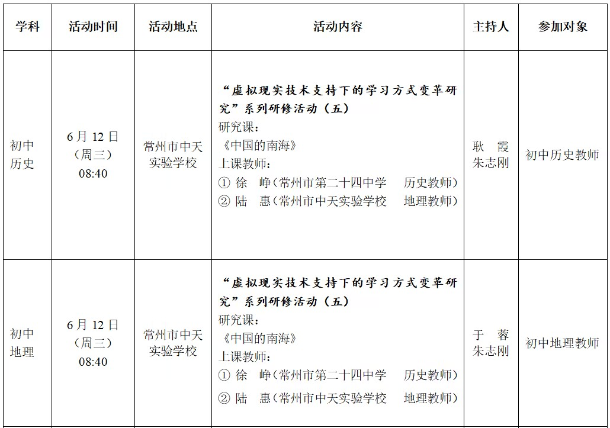
六、活动要求
1.活动时间与地点如有变化，另行通知。
2.提前10分钟到达现场并实名签到。
3.认真记录，书写端正，及时反思研修心得与体会。
新北区初中地理胡芸雅优秀教师培育室
2024年6月7日

